«Можно и нужно для задач
брать примеры из
окружающей жизни»
Н. К. Крупская

Ученые, методисты, учителя перерабатывают принципы и подходы в осуществлении биологического образования, а также определяют методику достижения поставленных целей.
Основная цель современной школы – это создание условий для развития потенциала обучающегося, самореализации и самоопределения личности. Современные школьники имеют богатый личный потенциал, но в школе они не могут полностью раскрыться. Поэтому необходимо разрабатывать новые виды заданий, которые развивают познавательный интерес, интеллектуальные способности, самостоятельное приобретения знаний; Такие задания дают возможность показать межпредметные связи; воспитывать ответственное отношение к своему здоровью и окружающей среде. Научиться ставить перед собой цели и задачи, которые могут самостоятельно решать используя различные виды источников информации.
В данной разработке представлено три задания по разным темам биологии, в которых просматривается межпредметная связь с литературой, математикой, историей.

I.
1). Класс 7
2). Биология
Учебник: УМК В. Б. Захаров, Н. И. Сонин. Биология Многообразие живых организмов. Из –во «Дрофа»
3). Тема урока: Класс Птицы. Общая характеристика класса Птицы. Места обитания и особенности внешнего строения птиц.
Данная тема входит в раздел: Тип Хордовые
Тип урока: Урок открытия новых знаний
Форма организации учебной деятельности: индивидуальная, групповая
4). Межпредметные связи: Работать с различными источниками информации; работать с изображениями живых объектов; выдвигать гипотезы, сравнивать; описывать разнообразие животного мира используя изображения; аргументировать приспособленность живых организмов к среде обитания; характеризовать условия обитания.
5) Уровень сложности задания: Повышенный
6) Содержательная область: Живые системы
7) Контекст: Окружающая среда
8) Компетентность естественнонаучной грамотности, на оценивание которой направлено задание: Понимание особенностей естественнонаучного исследования
Задание 1.

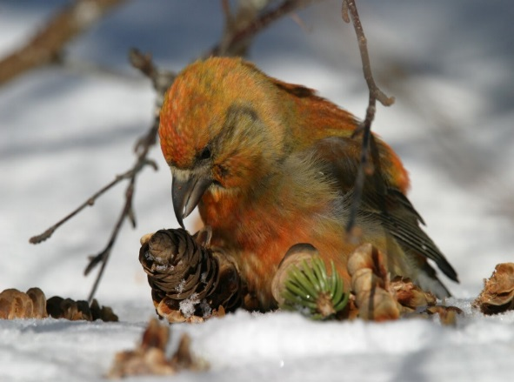
Прочитайте стихотворение поэта Дмитрия Григорьевича Белоуса

Ответьте на вопросы.

Снег на солнышке искрится,
На сосне стрекочет птица:
«Цок-цок-цок! Цик –цик -цик!
К стуже я давно привык».
Семена добыв из шишек,
Птица потчует детишек,
Те пищат среди снегов:
«Не боимся холодов!»

Компетентность естественнонаучной грамотности: «Понимание особенностей естественнонаучного исследования»
№ | Учебное задание | Ответ
1. | О какой птице говорится в стихотворении? | Клёст
2. | Почему эта птица выводит птенцов зимой? | Клесты питаются семенами шишек хвойных пород деревьев, содержащими смолистые вещества, которые просмаливают их тело в течение многих лет. В те годы когда урожай семян хвойных деревьев большой, клесты гнездятся и зимой (конец января – начало февраля). Появление птенцов совпадает с созреванием семян хвойных, которые богаты жиром (около 30 %). Этот высококалорийный корм дает возможность птенцам переносить действие низких температур.

II.
1). Класс 7
2). Биология
Учебник: В. Б. Захаров, Н. И. Сонин. Биология Многообразие живых организмов. Из – во «Дрофа»
3). Тема урока: Класс Млекопитающие. Общая характеристика класса Млекопитающие. Среды жизни млекопитающих.
Данная тема входит в раздел: Тип Хордовые
Тип урока: Урок открытия новых знаний
Форма организации учебной деятельности: индивидуальная, групповая
4). Межпредметные связи: Работать с различными источниками информации; работать с изображениями живых объектов; выдвигать гипотезы, сравнивать; описывать разнообразие животного мира используя изображения; аргументировать приспособленность живых организмов к среде обитания; характеризовать условия обитания.
5) Уровень сложности задания: Повышенный
6) Содержательная область: Живые системы
7) Контекст: Окружающая среда
8) Компетентность естественнонаучной грамотности, на оценивание которой направлено задание: Понимание особенностей естественнонаучного исследования
Задание 2.
Прочитайте предложенный текст. Ответьте на вопросы.
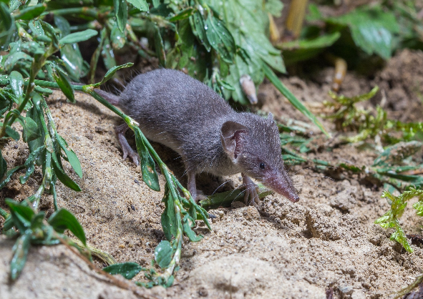
Одна землеройка в течении суток съедает такое количество насекомых, которое по весу примерно соответствует массе ее тела: 10 г. В лесу, подходящем по условию обитания, на 1 га в среднем приходится 100 землероек. Из всех уничтоженных землеройками насекомых примерно 40 % - вредители леса. Какое количество землероек обитает на 25 га леса? Какую массу вредных насекомых съедают землеройки на 25 га леса за сутки? Сколько вредителей (по массе) уничтожают землеройки за год на 25 га леса?

Компетентность естественнонаучной грамотности: «Понимание особенностей естественнонаучного исследования»
№ | Учебное задание | Ответ
1. | Какое количество землероек обитает на 25 га леса? | 100 * 25 = 2500 землероек
2. | Какую массу вредных насекомых съедают землеройки на 25 га леса за сутки? | 10 * 2500 * 0,40 = 10 000 г = 10 кг
3. | Сколько вредителей (по массе) уничтожают землеройки за год на 25 га леса? | 10 * 365 = 3650 кг = 3 т 65 кг

Ш.
1). Класс 8
2). Биология
Учебник: Сонин Н. И. Биология: человек. 8 класс. Из-во «Дрофа»
3). Тема урока: Лейкоциты, их роль в защите организма. Иммунитет, факторы, влияющие на иммунитет. Значение работ Л. Пастера и И.И. Мечникова в области иммунитета.
Данная тема входит в раздел: Кровь и кровообращение.
Тип урока: Урок открытия новых знаний
Форма организации учебной деятельности: индивидуальная, групповая
4). Межпредметные связи: Работать с различными источниками информации; выдвигать гипотезы, сравнивать; знание основных принципов и формирование понимания здорового образа жизни и здоровьесберегающих технологий; выделять существенные признаки биологических объектов: аргументировать и проводить доказательства необходимости соблюдения мер профилактики заболеваний
5) Уровень сложности задания: Высокий
6) Содержательная область: Живые системы
7) Контекст: Здоровье
8) Компетентность естественнонаучной грамотности, на оценивание которой направлено задание: Интерпретация данных и использование научных доказательств для получения выводов.
Задание 3.
Прочитайте предложенный текст. Ответьте на вопросы.

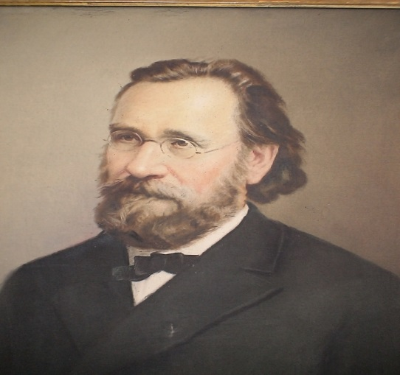

Русский ученый проводил опыты на моллюсках и обнаружил, что при введении шипа розы в прозрачное тельце личинки морской звезды наблюдал, как белые клетки окружают и поглощают все попавших в организм чужеродные тела. В последствии было обнаружено, что в организме человека происходит тоже самое при попадании вирусов, микробов. За это открытие ученый получил в 1908 году Нобелевскую премию.
Назовите фамилию этого ученого? Как называется данный процесс и какие клетки в нем участвуют? Какую функцию в организме человека выполняют эти клетки?

Компетентность естественнонаучной грамотности: «Понимание особенностей естественнонаучного исследования»
№ | Учебное задание | Ответ
1. | Назовите фамилию этого ученого? | Илья Ильич Мечников
2. | Как называется данный процесс и какие клетки в нем участвуют? | Процесс называется: фагоцитоз. Данный процесс выполняется клетками крови – лейкоцитами.
3. | Какую функцию в организме человека выполняют эти клетки? | Основная функция лейкоцитов: распознавание и уничтожение чужеродных соединений и клеток – иммунитет.

Источники
1. https://wildfauna.ru/kyost - клёст фото
2. https://wildfauna.ru/zemlerojka - землеройка фото
3. /images/search?text=портрет – портрет И. И. Мечников
4. Иванов Д. А. Компетенции и компетентностный подход в современном образовании // Завуч – 2008 № 1
5. Лебедев О. Е. Компетентностный подход в образовании. Школьные технологии – 2009

